

**ANALISIS Y DESARROLLO DE SISTEMAS DE INFORMACIÓN**

**MANUAL USUARIO**

**VERSION 2.0**

Contenido

INTRODUCCION 3

REGISTRO USUARIO 3

LOGIN DE APLICACIÓN 4

Olvidaste la contraseña 5

INICIO LIDER 6

TABLA COMISIÓN 7

BONOS Y DESCUENTOS 8

HISTORICO DE VETAS 9

LIQUIDACIÓN DE VENTAS 10

LIQUIDACION DE BONOS Y DESCUENTOS 11

INICIO ANALISTA 12

REGISTRAR COMISIÓN 13

REGISTRAR BANCO 14

USUARIO 16

ELIMINAR ORDEN DE TRABAJO 17

USUARIO A ELIMINAR 18

ELIMINAR BONO O DESCUENTO 19

ELIMINAR COMISION 20

INICIO ASESOR 22

VENTAS 23

BONOS Y DESCUENTOS 24

HISTORICO DE VETAS 25

LIQUIDACIÓN DE VENTAS 25

LIQUIDACION DE BONOS Y DESCUENTOS 26

PRODUCTO 26

ACTUALIZAR DATOS 27

1 paso 27

3 paso 28

NUEVAS OFERTAS 29

CAPACITACIONES 29

SALIR 30

# INTRODUCCION

Este manual detalla el paso a paso de cómo hacer uso de la aplicación WEB correctamente y le facilita para un acceso rápido y eficaz.

# REGISTRO USUARIO

En este caso el usuario debe registrar sus datos correspondientes.

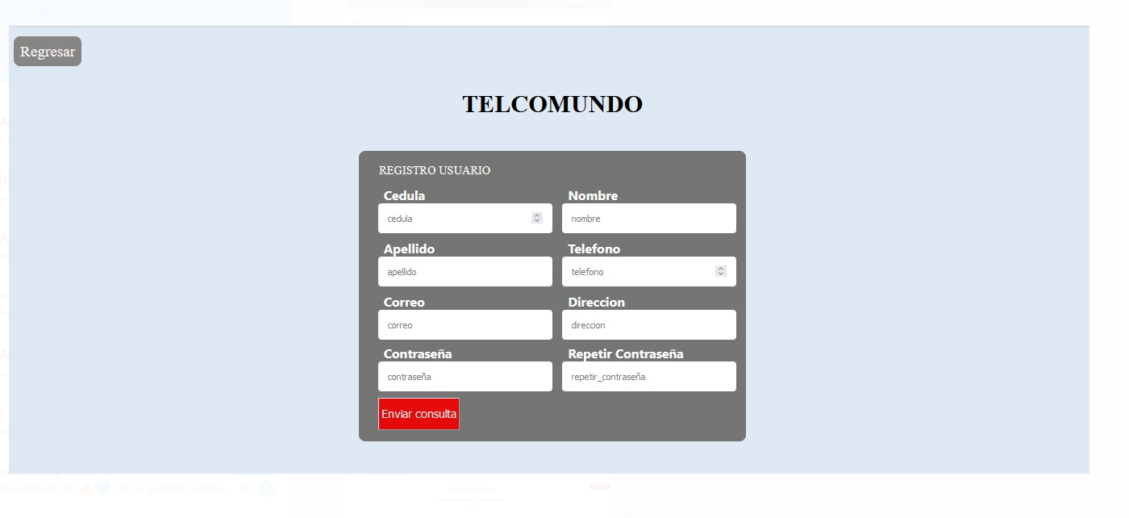

# LOGIN DE APLICACIÓN

En este paso iniciamos con nuestro usuario y contraseña a la aplicación web.

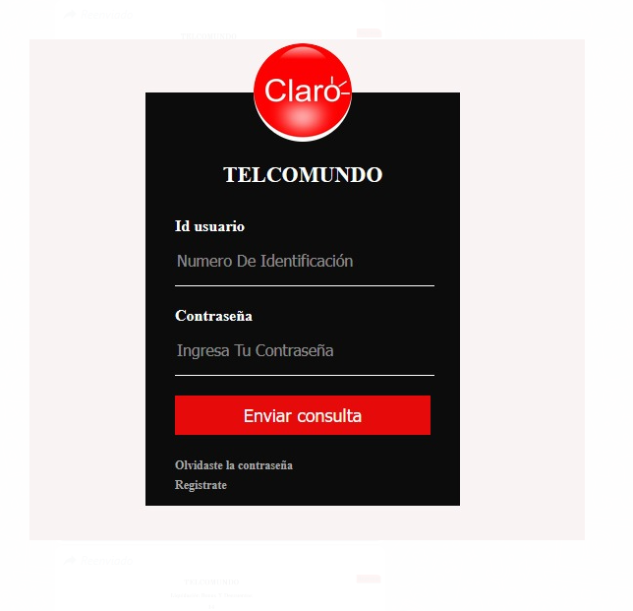

# Olvidaste la contraseña

En esta vista procedemos ayudar al usuario con el olvido de su contraseña generando un código que le llegara a su correo para restablecer la contraseña que debe contener mínimo 6 caracteres y así actualizarla.

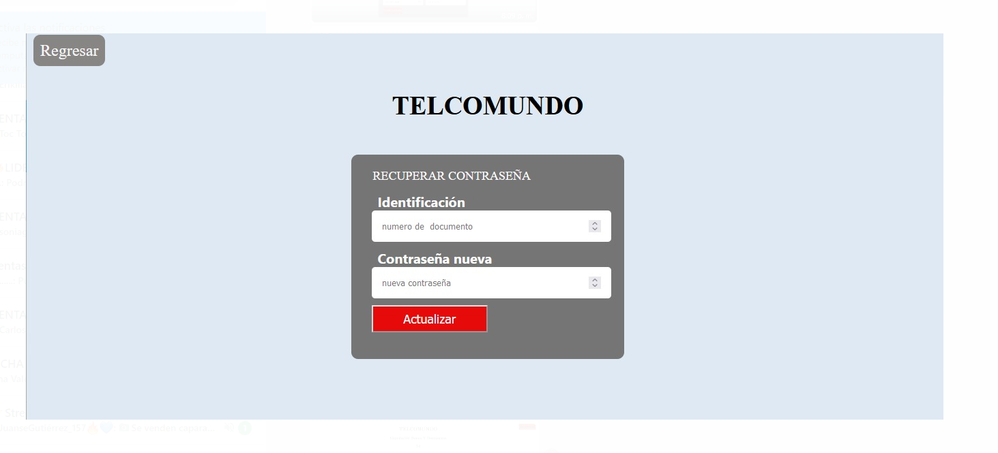

# INICIO LIDER

En este inicio encontraremos varias opciones según su rol para el rol 12 que corresponde a líder saldrá este inicio

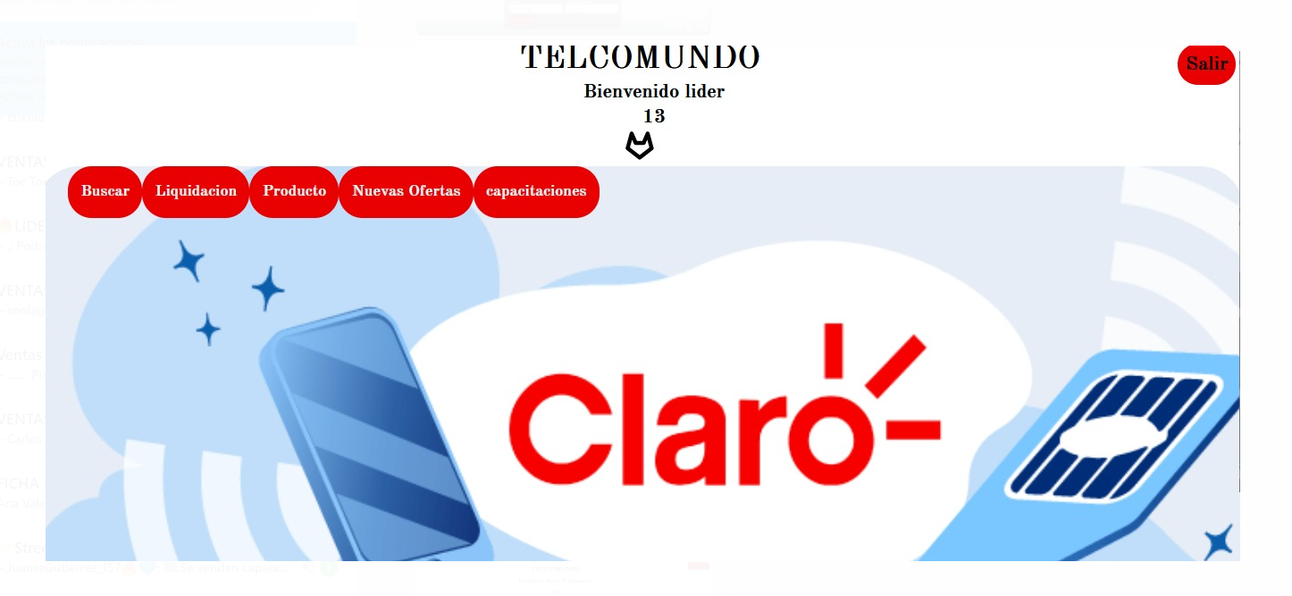

* Buscar
  + Tabla de comisión
  + Bono de descuento
  + Históricos de ventas
* Liquidación
  + Liquidación de ventas
  + Liquidación de bonos y descuentos
* Producto
* Nuevas ofertas
* Capacitaciones

## BUSCAR TABLA COMISIÓN

En esta tabla se puede buscar la comisión de cada venta que puede vender el asesor**.**

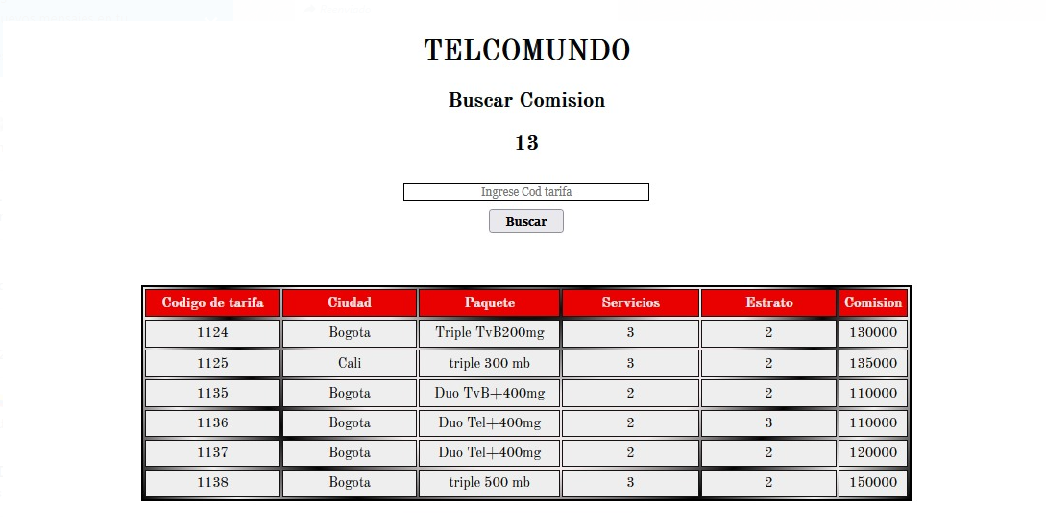

## BUSCAR BONOS Y DESCUENTOS

En esta tabla hay un registro de los bonos y descuentos de todos los asesores

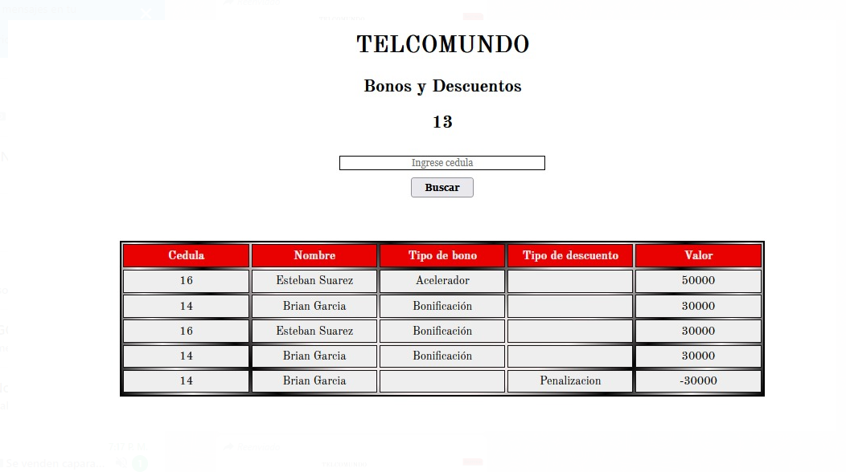

## BUSCAR HISTORICO DE VENTAS

se puede observar los registros de todas las ventas que el asesor ha hecho con éxito de todo el mes así se podrá llevar un control 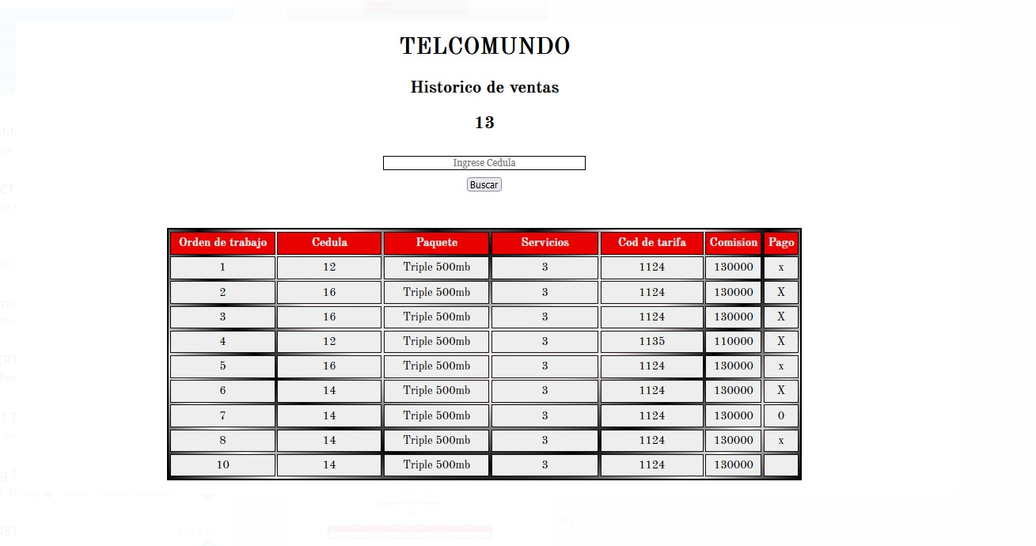

## LIQUIDACIÓN DE VENTAS

En esta tabla podemos encontrar las ventas que están para pago del asesor ya verificadas y aprobadas por el analista.

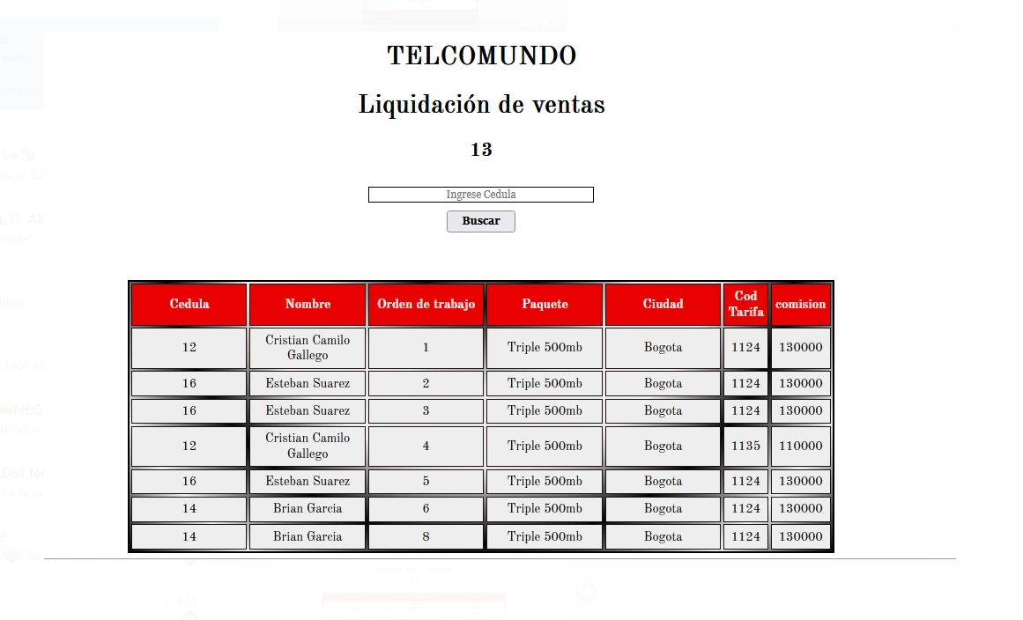

## LIQUIDACION DE BONOS Y DESCUENTOS

Esta tabla nos muestra los bono y descuentos que se encuentran verificados y aprobados para el pago del asesor.

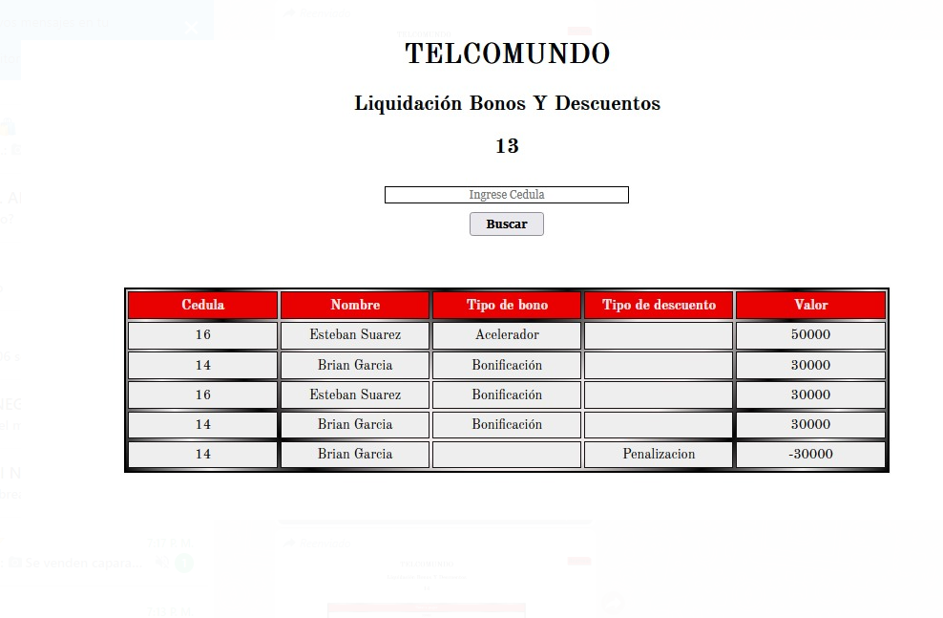

# INICIO ANALISTA

Este Inicio esta diseñado para el analista y el responsable directo del aplicativo quien va a autorizar el pago de las ventas incluirá las comisiones, registro de asesores, Bonos y descuentos

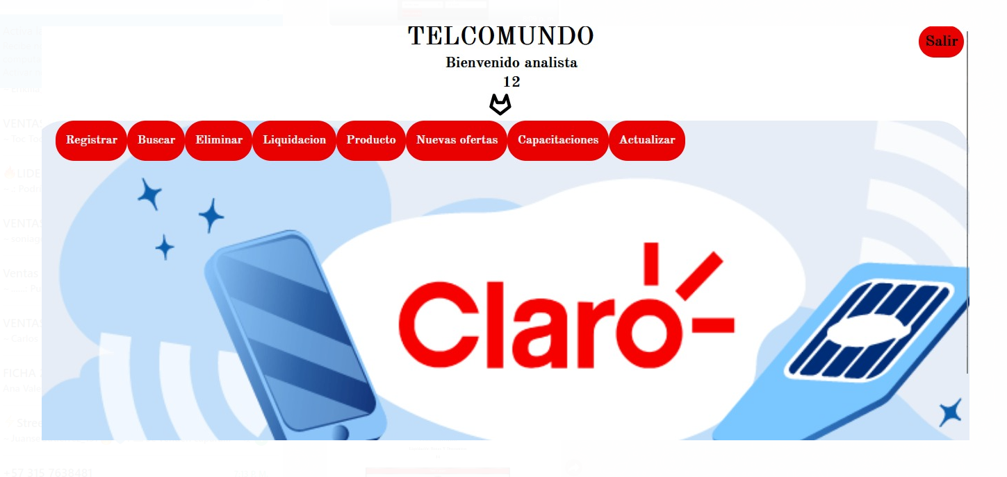

* **Registrar**
* **Comisión**
* **Banco**
* **Rol**
* **Pago y legalización**
* **Bonos de descuento**
* **Buscar**
* **Tabla de comisiones: (lo maneja los 3 roles)**
* **Bonos y descuentos: (es el mismo que maneja el líder)**
* **Histórico de ventas: (es el mismo que maneja el líder)**
* **Usuario**
* **Eliminar**
* **Orden de trabajo**
* **Usuario**
* **Bonos y descuentos**
* **Comisiones**
* **Liquidación**
* **Liquidación de ventas: (es el mismo que maneja el líder)**
* **Liquidaciones bonos y descuentos: (es el mismo que maneja el líder)**
* **Producto**
* **Nuevas ofertas**
* **Capacitaciones**
* **Actualizar**

## REGISTRAR COMISIÓN

En este formulario el analista para registrar la comisión de cada venta

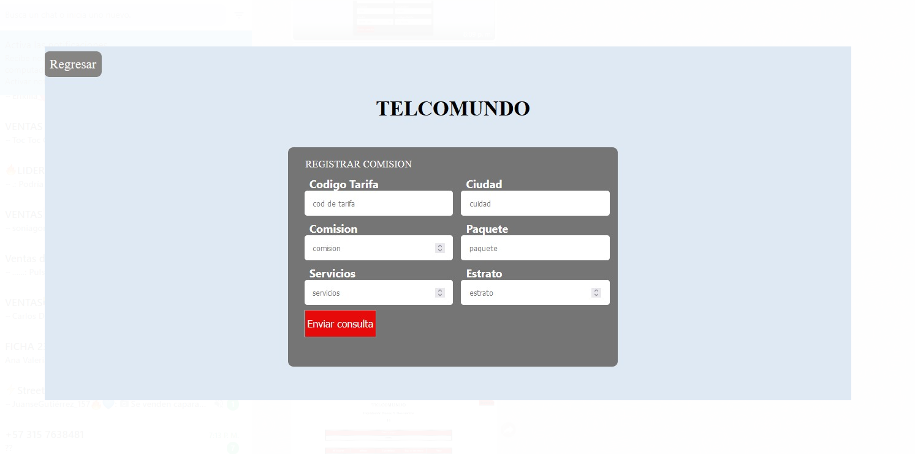

## REGISTRAR BANCO

En este caso se ingresa el registro de banco de cada asesor a pagar

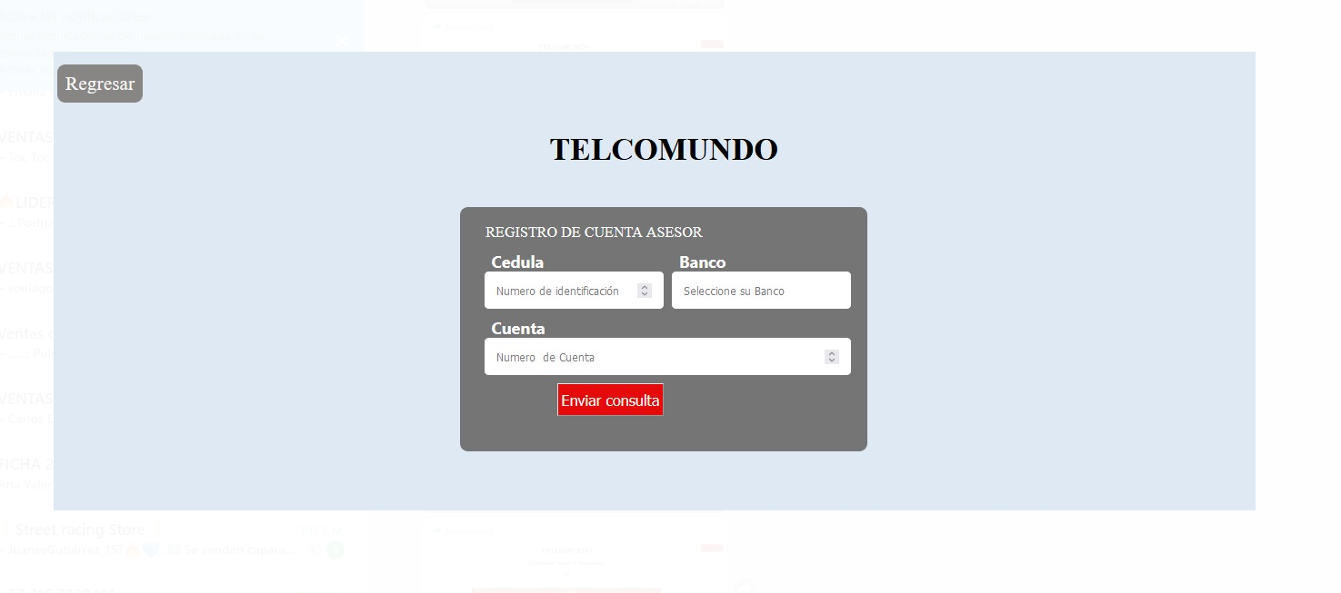

REGISTRO DE BONOS Y DESCUENTOS

En este formulario el analista incluye los bono o descuento según aplique para el pago del asesor.

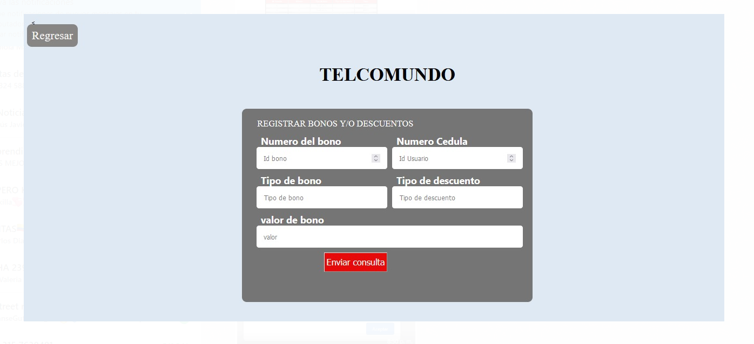

Así se verifica el bono y descuento registrado con satisfacción

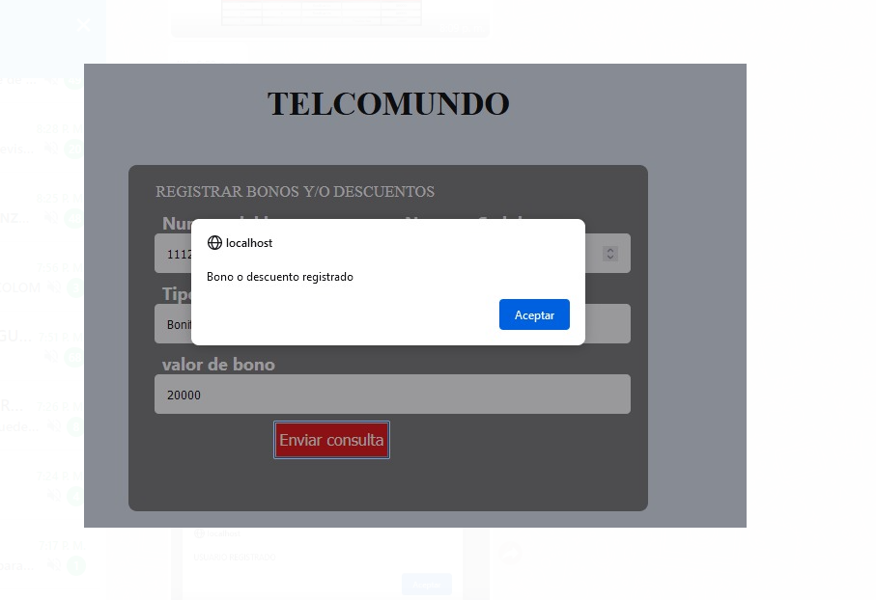

## USUARIO

En este modulo se puede buscar el usuario de quien necesitemos información

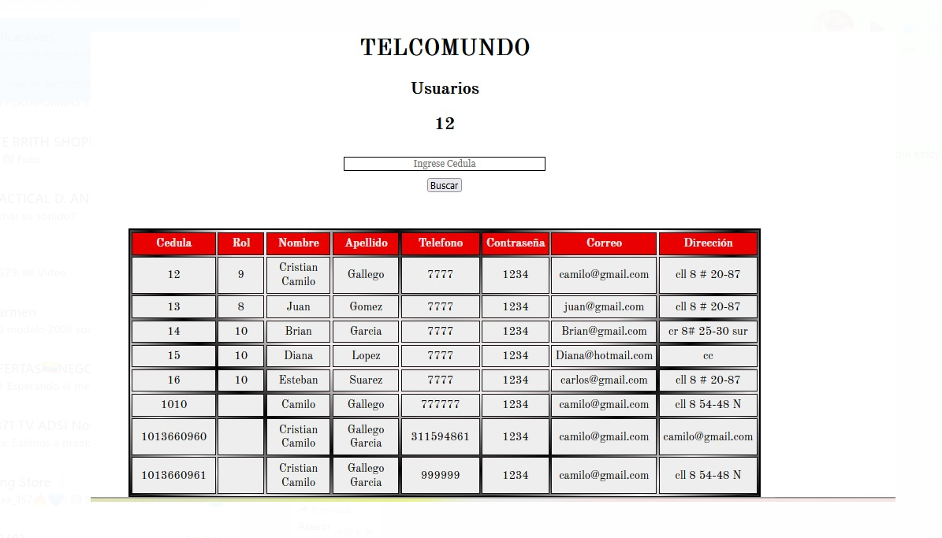

## ELIMINAR ORDEN DE TRABAJO

Se introduce la orden de trabajo que se desea eliminar

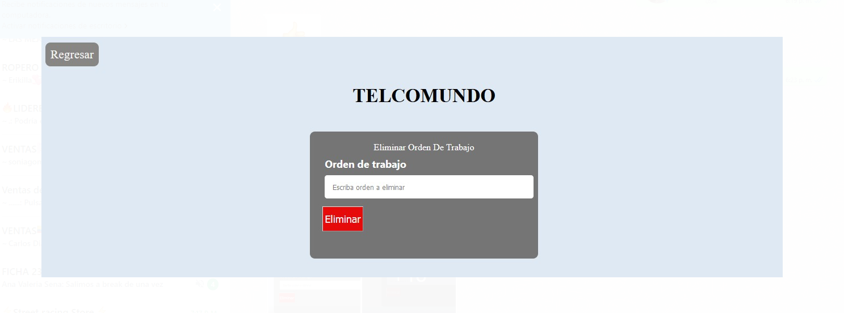

Así se verifica que la orden fue eliminada con satisfacción

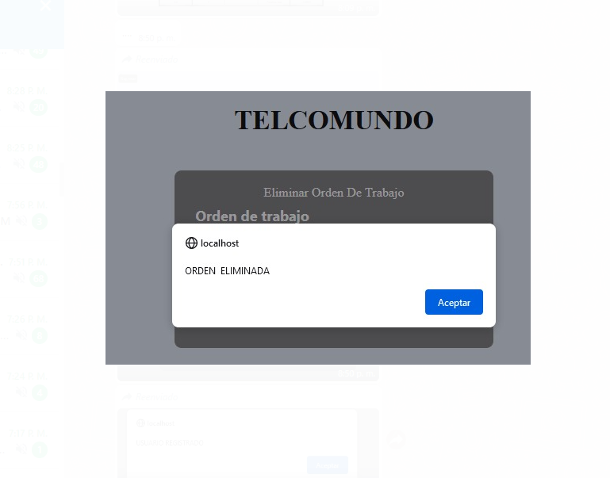

## USUARIO A ELIMINAR

En este caso el analista tiene la autorización de poder eliminar cualquier usuario de la base de datos como nos muestra a continuación

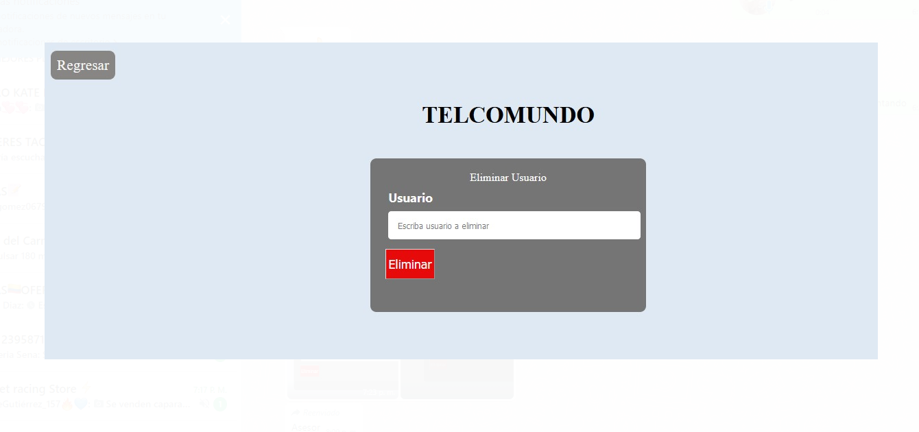

Así se verifica que quedó eliminado el usuario

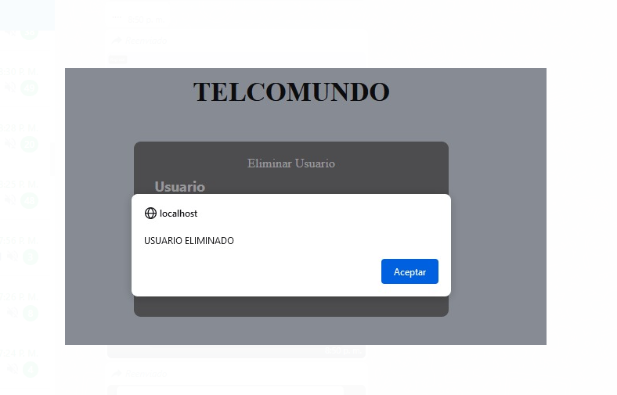

## ELIMINAR BONO O DESCUENTO

el analista tiene la autorización de eliminar bono o descuento que este pago o descontado al asesor

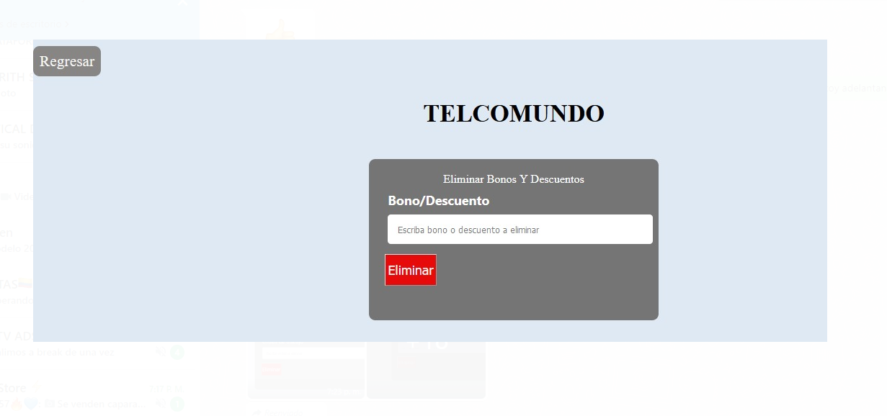

Esta parte se puede verificar que el bono o descuento a sido eliminado con satisfacción

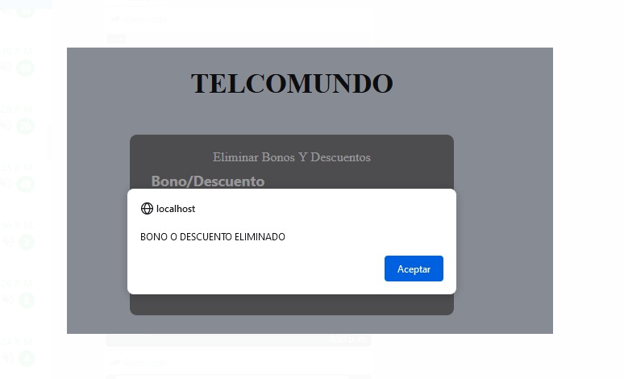

## ELIMINAR COMISION

En esta vista el analista tiene la autorización de eliminar la comisión de venta.

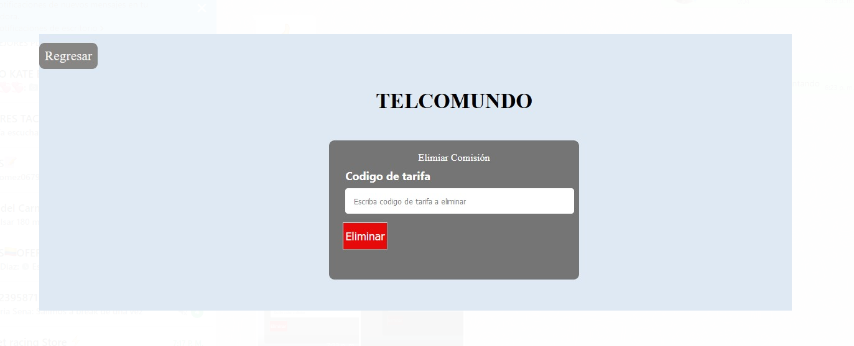

Acá se puede verificar que quedó eliminada la comisión con satisfacción

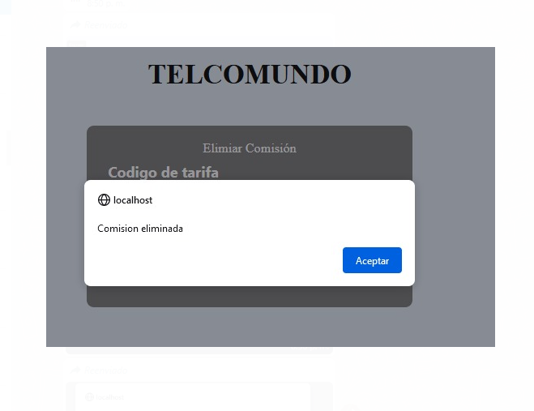

# INICIO ASESOR

El asesor es quien ingresa la venta por lo cual manejara los siguientes permisos:

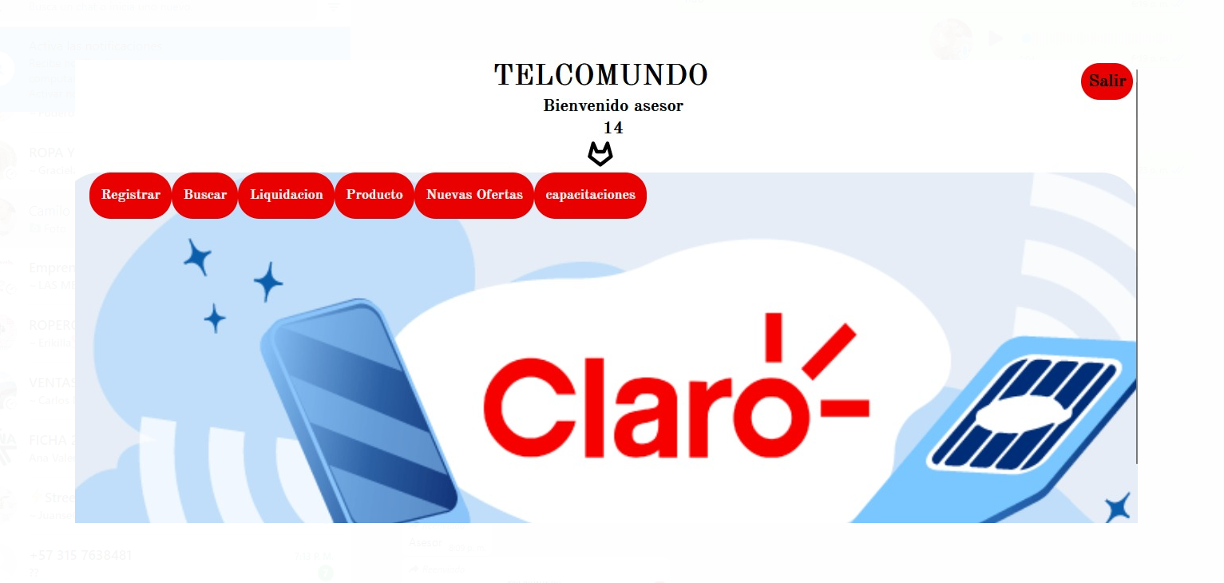

* **Registrar**
  + **ventas**
* **Buscar** 
  + **Tabla de comisión:** **(lo manera los 3 roles)**
  + **Bono de descuento**
  + **Históricos de ventas**
* **Liquidación** 
  + **Liquidación de ventas**
  + **Liquidación de bonos y descuentos**
* **Producto**
* **Nuevas ofertas**
* **Capacitaciones**

## VENTAS

En donde el asesor va a registrar las ventas realizadas

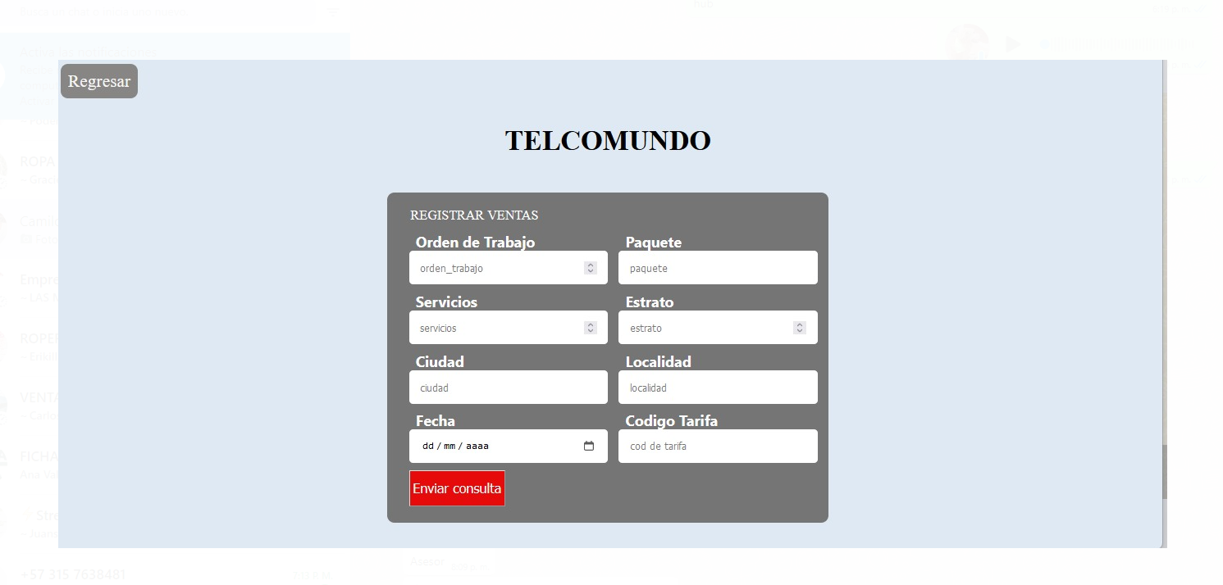

Acá se podrá ver que la venta fue registrada con satisfacción

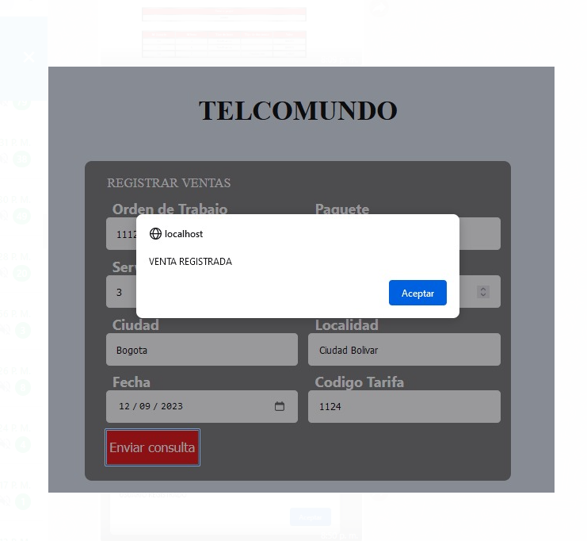

Acá se podrá ver que la venta fue eliminada con satisfacción

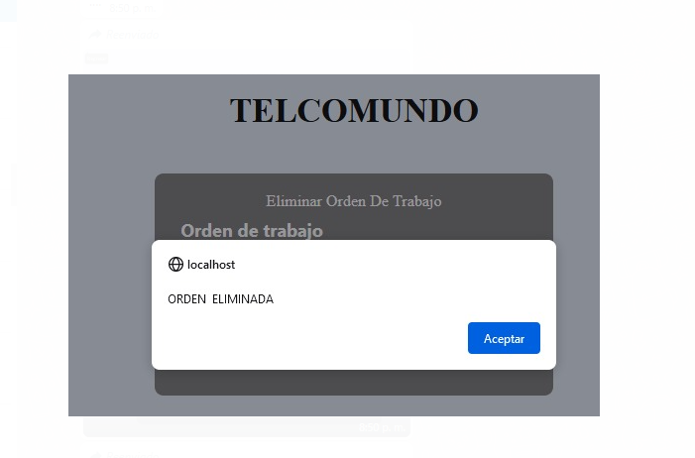

## BONOS Y DESCUENTOS

En esta tabla hay un registro de los bonos y descuentos del asesor logeado

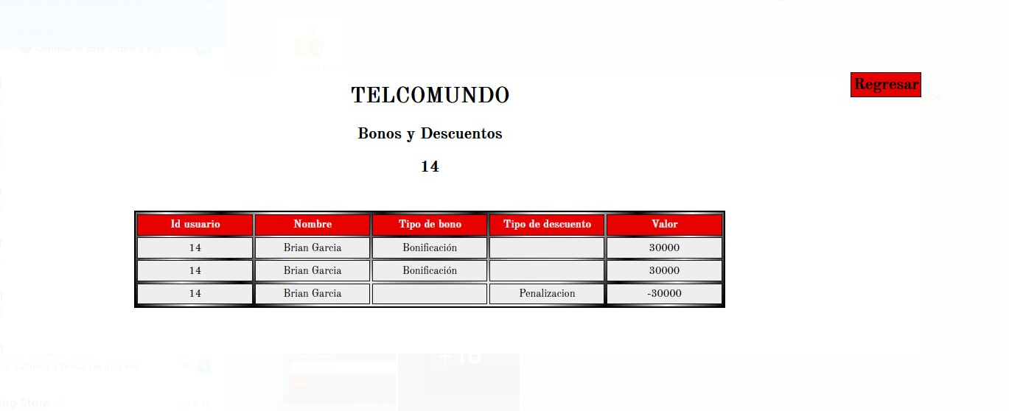

## HISTORICO DE VETAS

se puede observar los registros de todas las ventas que el asesor ha hecho con éxito de todo el mes así se podrá llevar un control

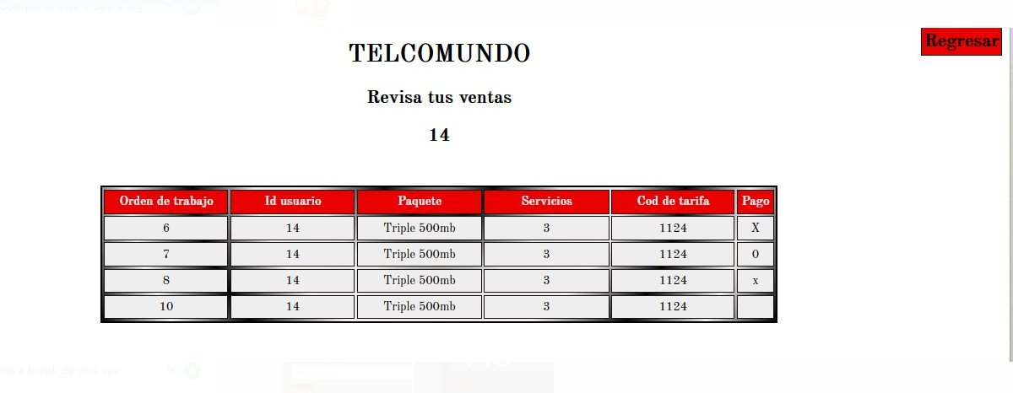

## LIQUIDACIÓN DE VENTAS

En esta tabla podemos encontrar las ventas que están para pago del asesor ya verificadas y aprobadas por el analista.

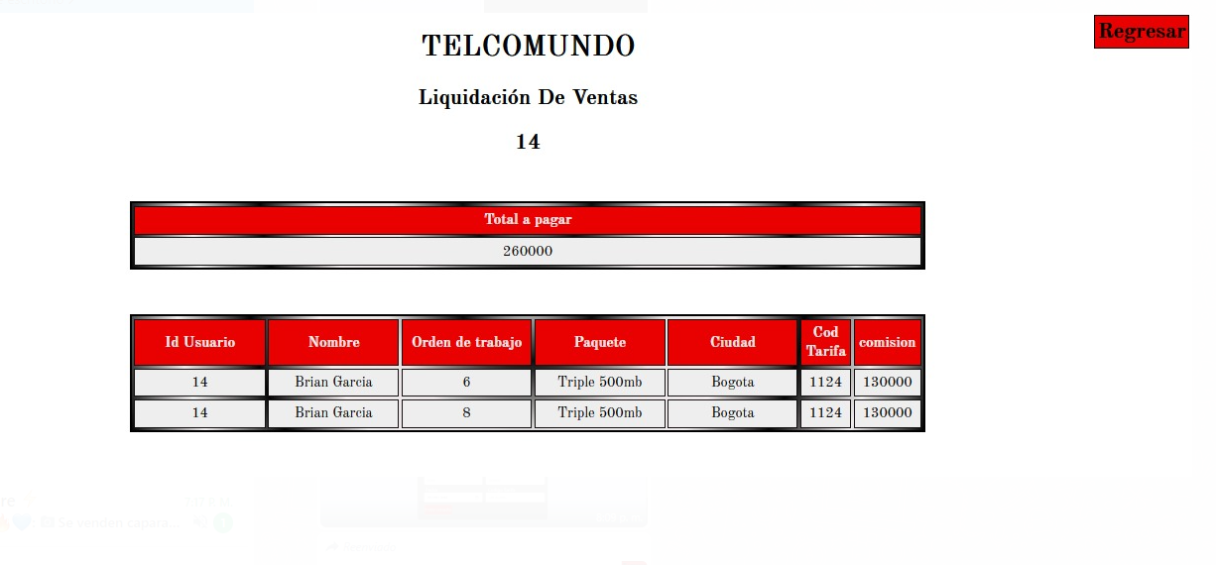

## LIQUIDACION DE BONOS Y DESCUENTOS

Esta tabla nos muestra los bono y descuentos que se encuentran verificados y aprobados para el pago del asesor.

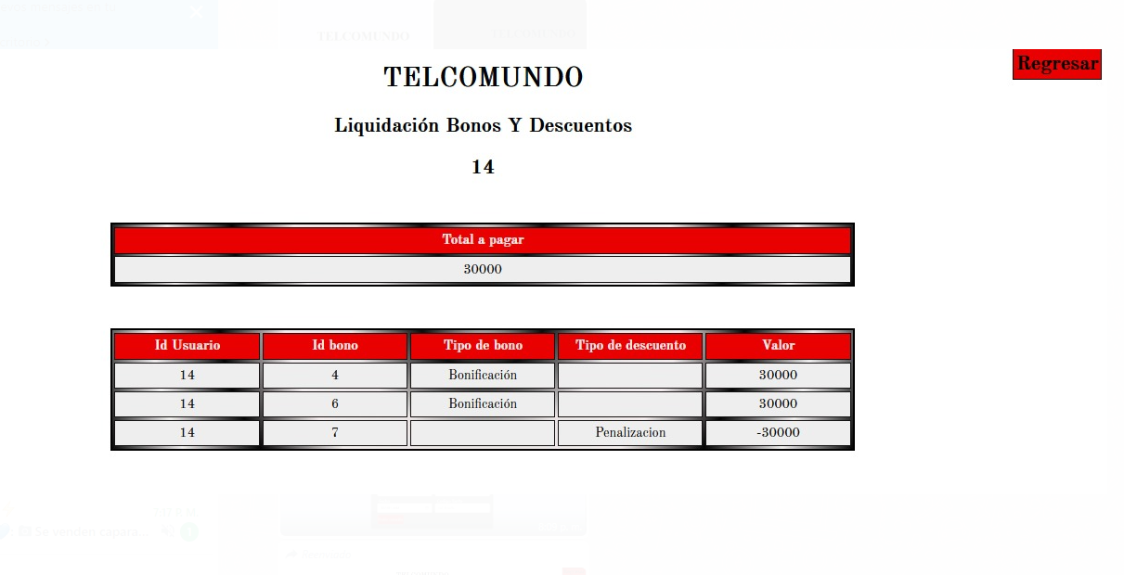

## PRODUCTO

Se puede ver los productos que maneja el operador

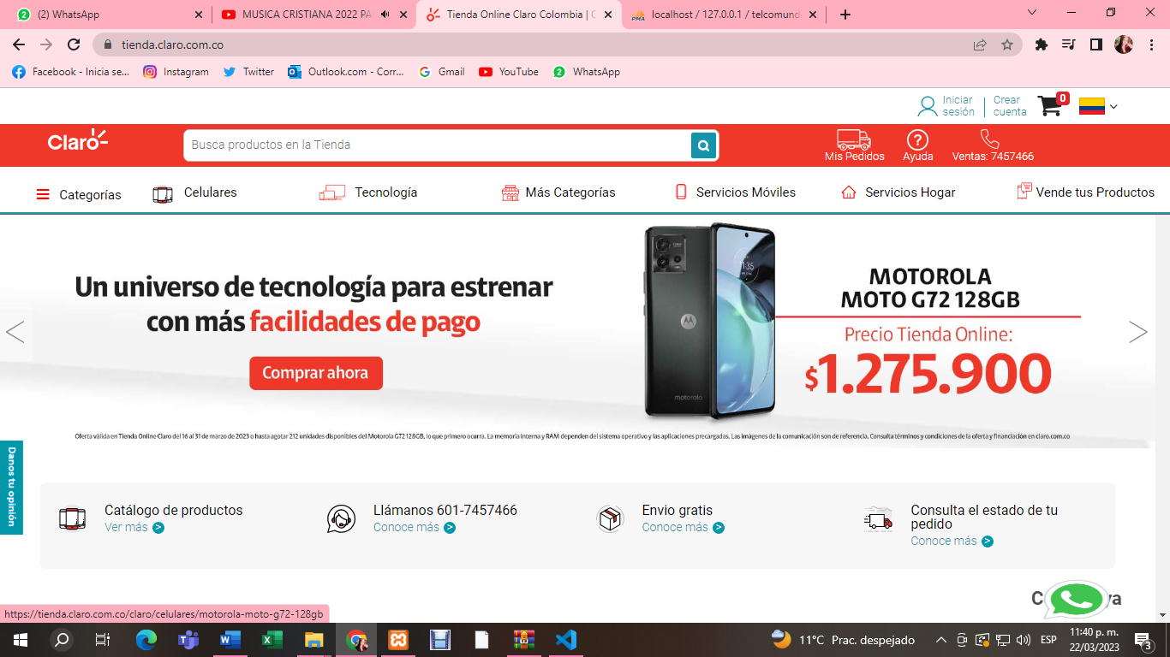

## ACTUALIZAR DATOS

Este caso los usuarios puede actualizar los datos en estos pasos:

### 1 paso

Buscar los datos del usuario ingresando su Id.

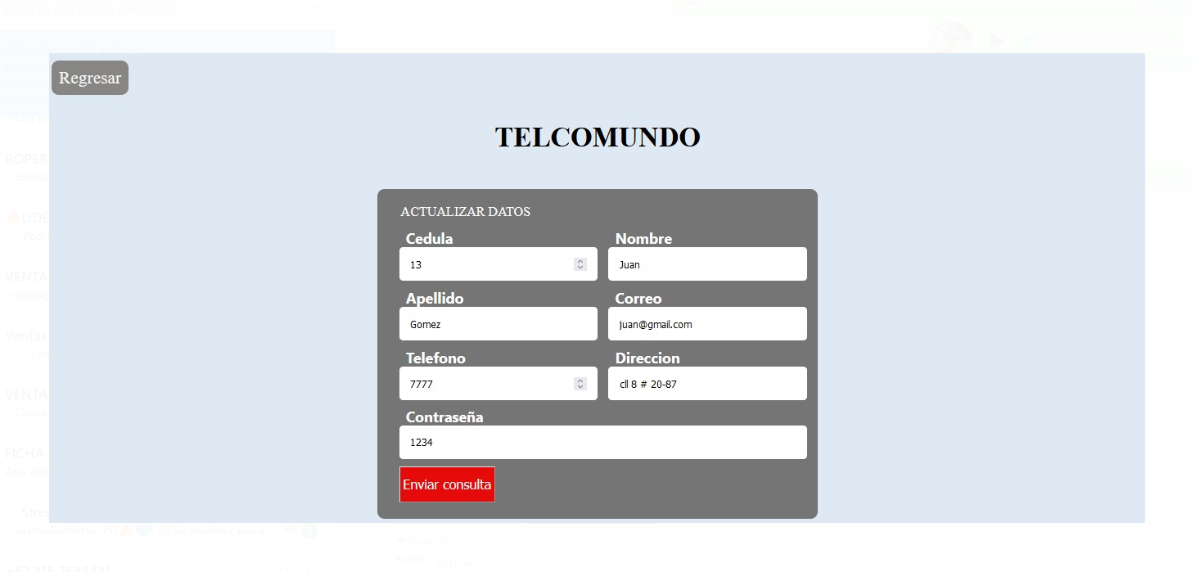

### 3 paso

Acá se puede evidenciar que la actualización de datos fue correcta

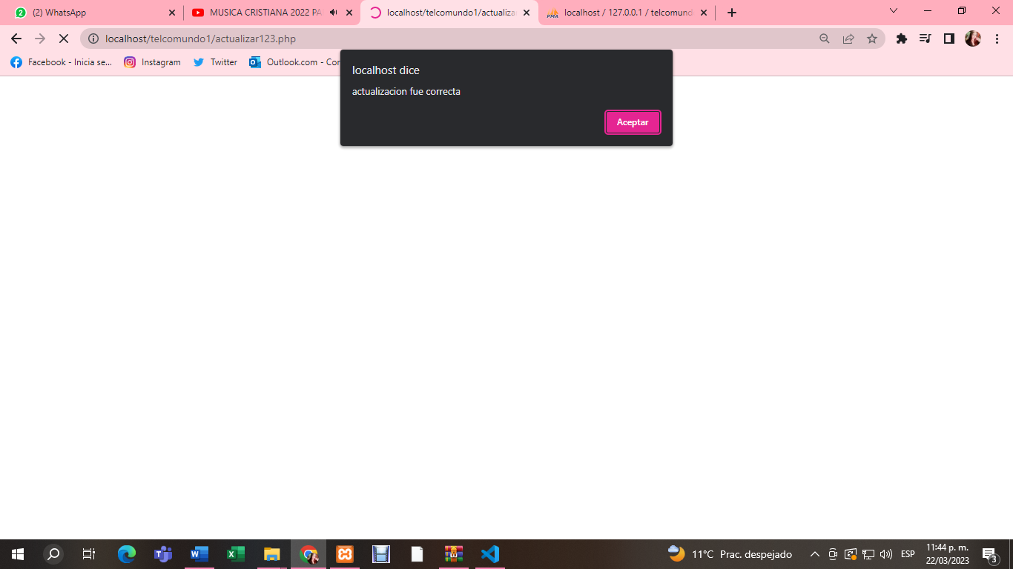

## NUEVAS OFERTAS

A través de este link el asesor puede apoyarse de las ultimas promociones que el operador pueda manejar, no esto ayudarse para poder cerrar las ventas

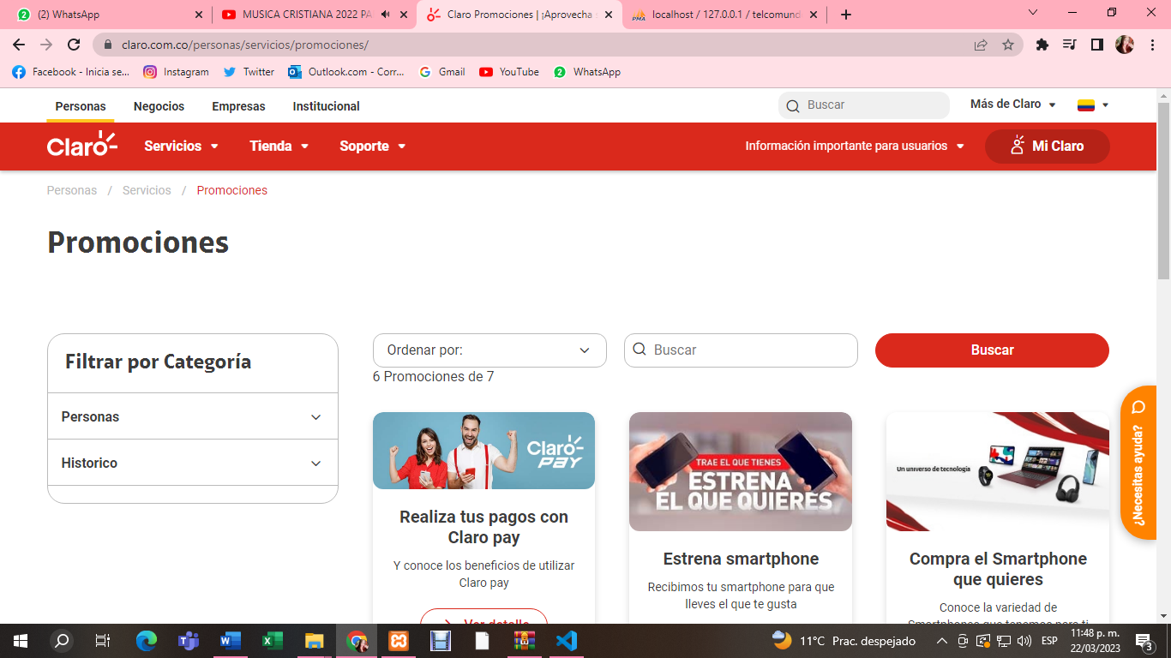

## CAPACITACIONES

A través de este link podremos ingresar videos en donde los lideres y asesores podrán capacitarse y estar actualizados en todo lo que tenga que ver respecto a ventas.

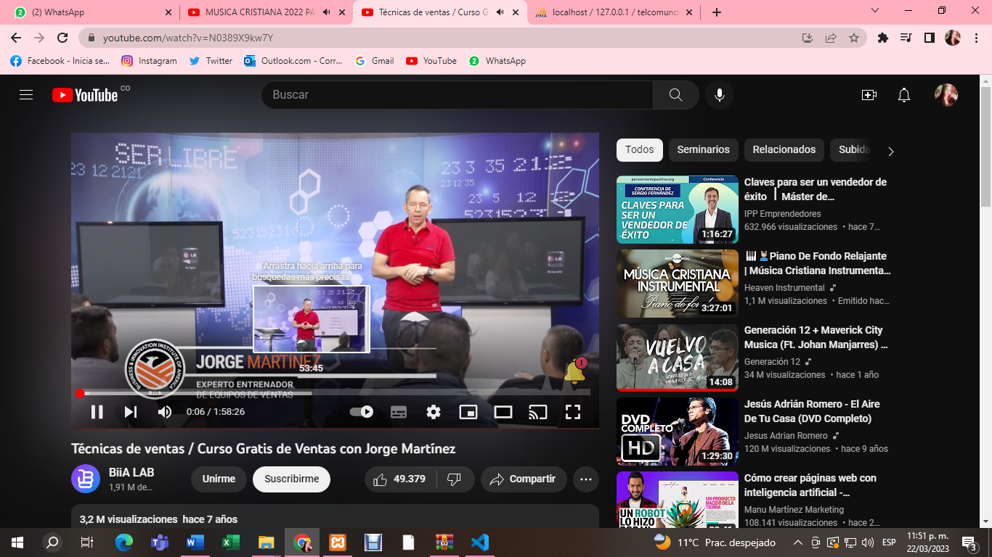

### SALIR

A traves de este boton podemos salir del aplicativo y desolgearnos para volver a la primera vista.

 